## 实验五　探究动能定理



1．实验目的

探究功与物体速度变化的关系．

2．实验原理(如图1所示)

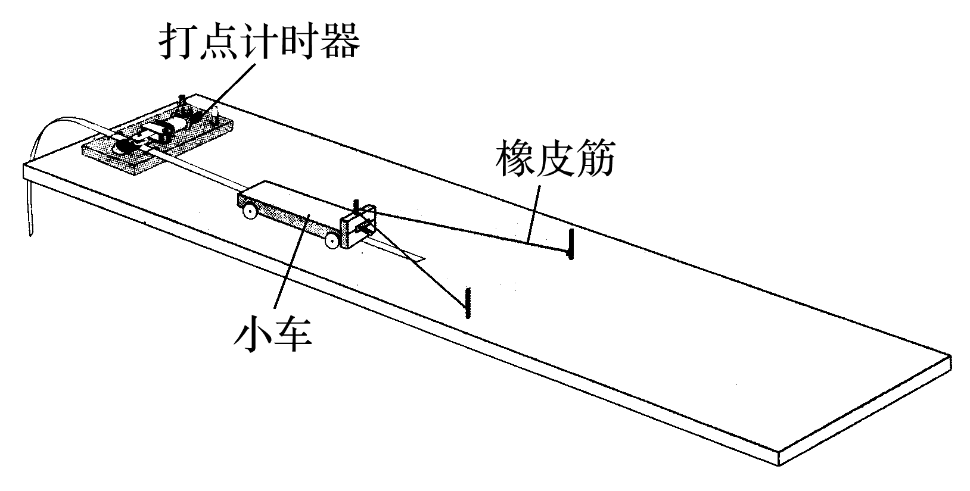

图1

(1)一根橡皮筋作用在小车上移动距离*s*——做功为*W*.

(2)两根橡皮筋作用在小车上移动距离*s*——做功应为2*W*.

(3)三根橡皮筋作用在小车上移动距离*s*——做功应为3*W*.

(4)利用打点计时器求出小车离开橡皮筋的速度，列表、作图，由图象可以确定功与速度变化的关系．

3．实验器材

橡皮筋、小车、木板、打点计时器、纸带、铁钉等．

4．实验步骤

(1)垫高木板的一端，平衡摩擦力．

(2)拉伸的橡皮筋对小车做功：

①用一条橡皮筋拉小车——做功*W*.

②用两条橡皮筋拉小车——做功2*W*.

③用三条橡皮筋拉小车——做功3*W*.

(3)测出每次做功后小车获得的速度．

(4)分别用各次实验测得的*v*和*W*绘制*W*－*v*或*W*－*v*2、*W*－*v*3、……图象，直到明确得出*W*和*v*的关系．

5．实验结论

物体速度*v*与外力做功*W*间的关系*W*＝*mv*2.



1．实验注意事项

(1)将木板一端垫高，使小车的重力沿斜面向下的分力与摩擦阻力平衡．方法是轻推小车，由打点计时器打在纸带上的点的均匀程度判断小车是否做匀速运动，找到长木板的一个合适的倾角．

(2)测小车速度时，应选纸带上的点均匀的部分，也就是选小车做匀速运动的部分．

(3)橡皮筋应选规格一样的．力对小车做的功以一条橡皮筋做的功为单位即可，不必计算出具体数值．

(4)小车质量应大一些，使纸带上打的点多一些．

2．实验探究的技巧与方法

(1)不直接计算*W*和*v*的数值，而只是看第2次、第3次……实验中的*W*和*v*是第1次的多少倍，简化数据的测量和处理．

(2)做*W*－*v*图象，或*W*－*v*2、*W*－*v*3图象，直到作出的图象是一条倾斜的直线.



命题点一　教材原型实验

例1　如图1所示是某研究性学习小组做探究“橡皮筋做功和物体速度变化的关系”的实验，图中是小车在一条橡皮筋作用下弹出，沿木板滑行的情形．这时，橡皮筋对小车做的功记为*W*.当我们把2条、3条……完全相同的橡皮筋并在一起进行第2次、第3次……实验时，每次橡皮筋都拉伸到同一位置释放．小车在每次实验中获得的速度由打点计时器所打点的纸带测出．



(1)除了图中的已给出的实验器材外，还需要的器材有____________________________；

(2)平衡摩擦力后，每次实验得到的纸带上的点并不都是均匀的，为了测量小车获得的速度，应选用纸带的________部分进行测量；

(3)下面是本实验的数据记录表，请将第2次、第3次……实验中橡皮筋做的功填写在对应的位置；

|  |  |  |  |  |  |
| --- | --- | --- | --- | --- | --- |
|  | 橡皮筋  做的功 | 10个间距的距  离*x*(m) | 10个间距的时  间*T*(s) | 小车获得的速  度*vn* | 小车速度的平  方*vn*2 |
| 第1次 | *W* | 0.200 | 0.2 |  |  |
| 第2次 |  | 0.280 | 0.2 |  |  |
| 第3次 |  | 0.300 | 0.2 |  |  |
| 第4次 |  | 0.400 | 0.2 |  |  |
| 第5次 |  | 0.450 | 0.2 |  |  |

(4)从理论上讲，橡皮筋做的功*Wn*和物体速度*vn*变化的关系应是*Wn*∝________，请你根据表中测定的数据在如图2所示的坐标系中作出相应的图象验证理论的正确性．

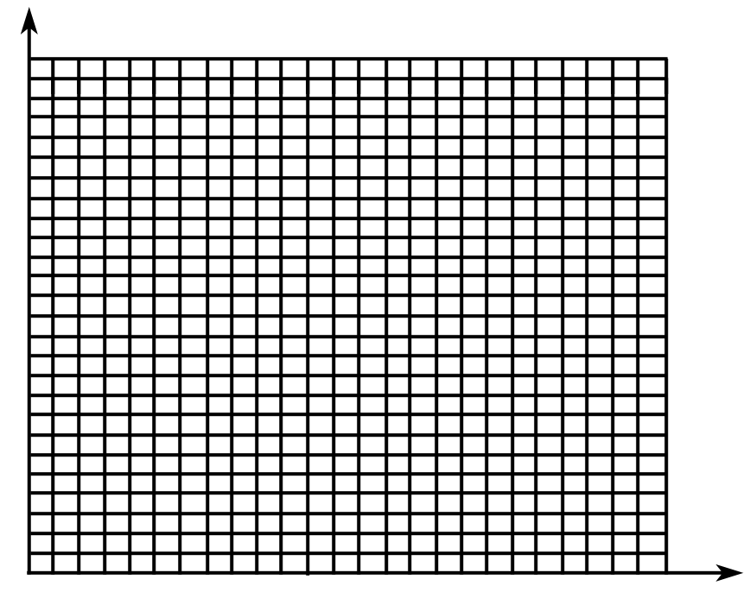

图2

答案　(1)刻度尺　(2)点距均匀　(3)2*W*　3*W*　4*W*　5*W*　(4)*vn*2　见解析图

解析　(1)计算小车速度需要测量纸带上的点的距离，要用刻度尺．

(2)小车匀速运动时，纸带上的点的间隔均匀．

(3)橡皮筋每增加一条，对小车做的功就增加*W*.

(4)纵坐标表示速度的平方，横坐标表示功，利用描点法描出各组数据对应的点，然后用平滑曲线连线作出*vn*2－*Wn*图象，如图所示．

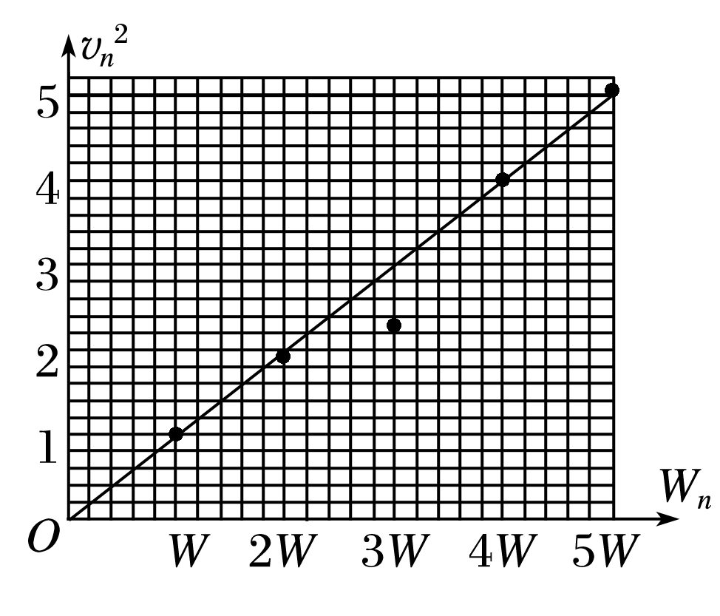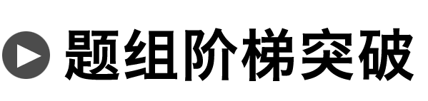

1．用如图3所示的装置做“探究动能定理”的实验时，下列说法正确的是__________．

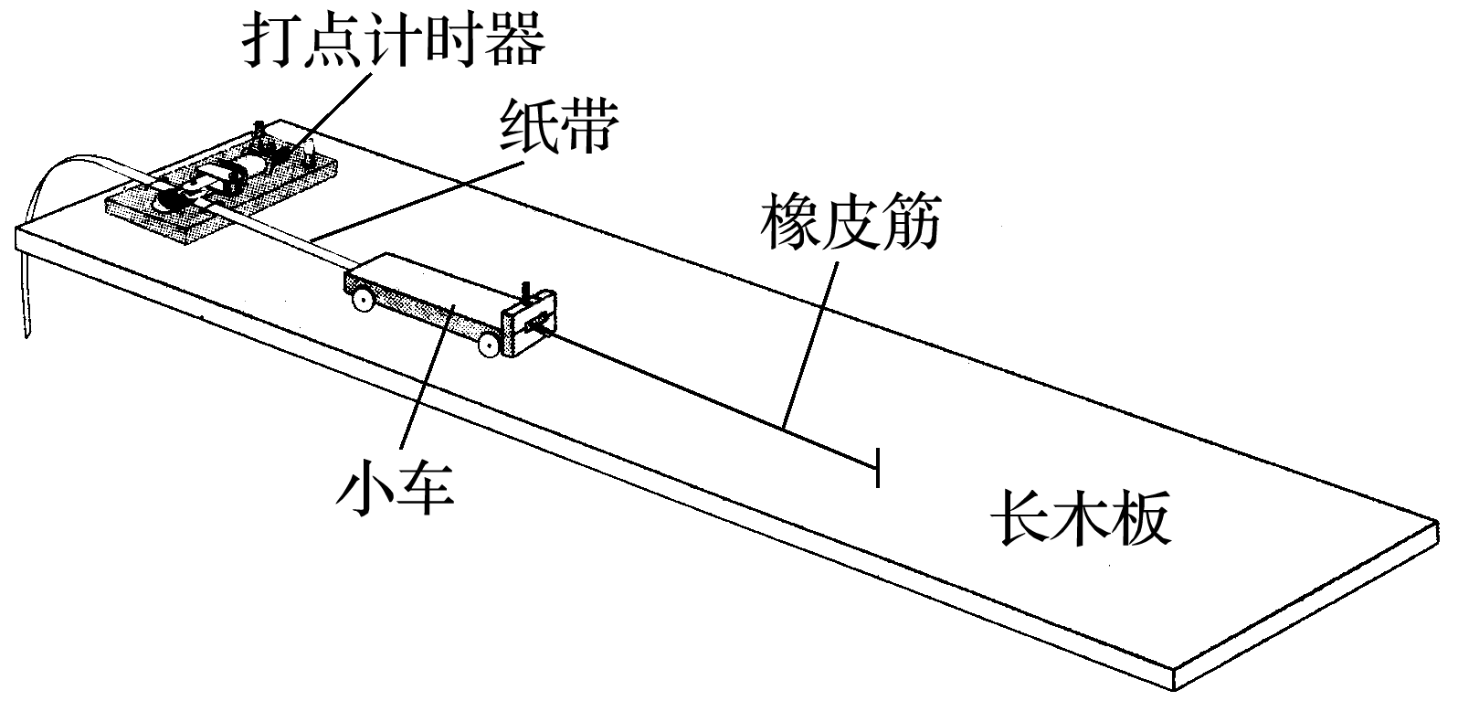

图3

A．为了平衡摩擦力，实验中可以将长木板的左端适当垫高，使小车拉着穿过打点计时器的纸带自由下滑时能保持匀速运动

B．每次实验中橡皮筋的规格要相同，拉伸的长度要一样

C．可以通过改变橡皮筋的条数来改变拉力做功的数值

D．可以通过改变小车的质量来改变拉力做功的数值

E．实验中要先释放小车再接通打点计时器的电源

F．通过打点计时器打下的纸带来测定小车加速过程中获得的最大速度

G．通过打点计时器打下的纸带来测定小车加速过程中获得的平均速度

答案　ABCF

解析　当小车拉着穿过打点计时器的纸带做匀速运动时，沿长木板方向的重力的分力大小等于摩擦力，即在实验中可消除摩擦力的影响，A正确；由实验原理可知，B、C正确，D错误；使用打点计时器时都必须先接通电源再释放小车，E错误；橡皮筋拉力做的总功等于小车动能的增加，此动能应为小车获得的最大动能，所以用打点计时器打下的纸带测定的是小车的最大速度，F正确，G错误．

2．某学习小组做探究“合力的功和物体速度变化的关系”的实验，图4中小车是在1条橡皮筋作用下弹出，沿木板滑行，这时橡皮筋对小车做的功记为*W*.当用2条、3条……完全相同的橡皮筋并在一起进行第2次、第3次……实验时，使每次实验中橡皮筋伸长的长度都保持一致．每次实验中小车获得的速度由打点计时器所打的纸带测出．

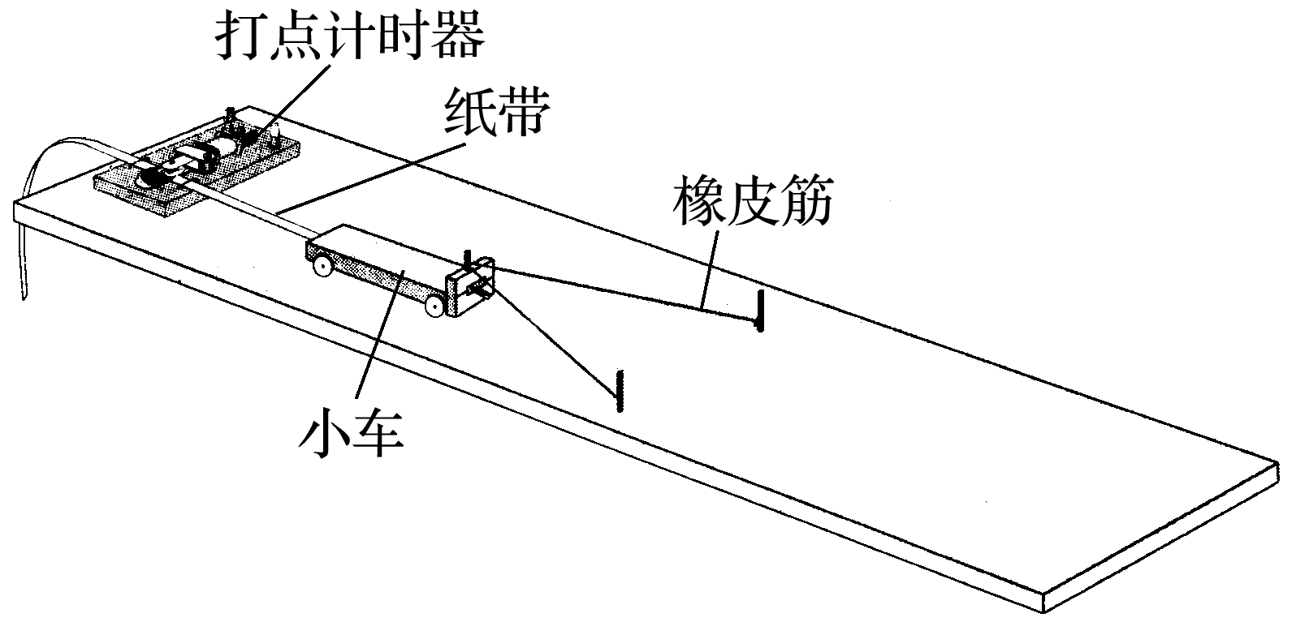

图4

(1)除了图中已有的实验器材外，还需要导线、开关、________(填测量工具)和________(填“交流”或“直流”)电源．

(2)实验中，小车会受到摩擦阻力的作用，可以使木板适当倾斜来平衡掉摩擦阻力，则下面操作正确的是(　　)

A．放开小车，能够自由下滑即可

B．放开小车，能够匀速下滑即可

C．放开拖着纸带的小车，能够自由下滑即可

D．放开拖着纸带的小车，能够匀速下滑即可

(3)若木板水平放置，小车在两条橡皮筋作用下运动，当小车速度最大时，关于橡皮筋所处的状态与小车所在的位置，下列说法正确的是(　　)

A．橡皮筋处于原长状态

B．橡皮筋仍处于伸长状态

C．小车在两个铁钉的连线处

D．小车已过两个铁钉的连线

(4)在正确操作情况下，打在纸带上的点并不都是均匀的，为了测量小车获得的速度，应选用图5中纸带的________部分进行测量．

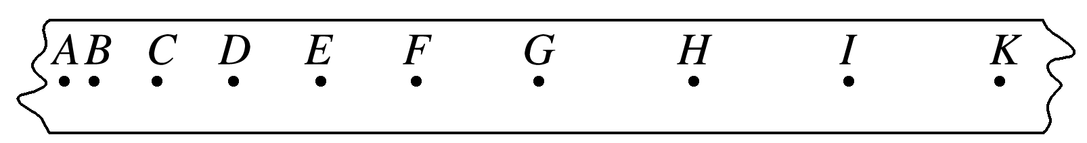

图5

答案　(1)刻度尺　交流　(2)D　(3)B　(4)*GK*

解析　(1)为测量小车获得的速度，必须用刻度尺来测量纸带上点和点之间的距离；打点计时器必须使用交流电源．

(2)平衡摩擦力时，也要平衡掉纸带与限位孔之间的摩擦力．根据平衡状态的特点，小车做匀速运动时即平衡掉了摩擦力．

(3)若木板水平放置，则未平衡摩擦力．小车速度最大时，也就是加速度为零的时刻，即橡皮筋对小车的拉力等于小车受到的摩擦力的时刻，此时橡皮筋处于伸长状态，小车还未到两个铁钉的连线处，B正确．

(4)应该选用纸带上小车做匀速运动部分进行测量，此时小车的速度最大，即*GK*部分．

命题点二　实验拓展创新

1．装置时代化

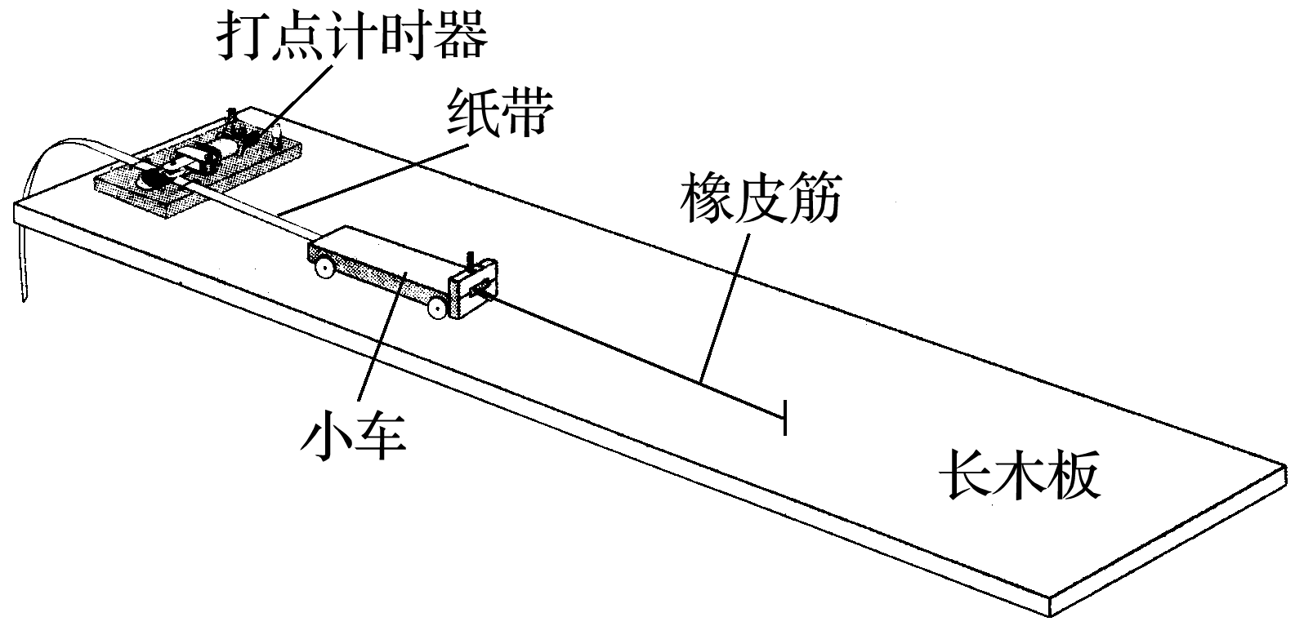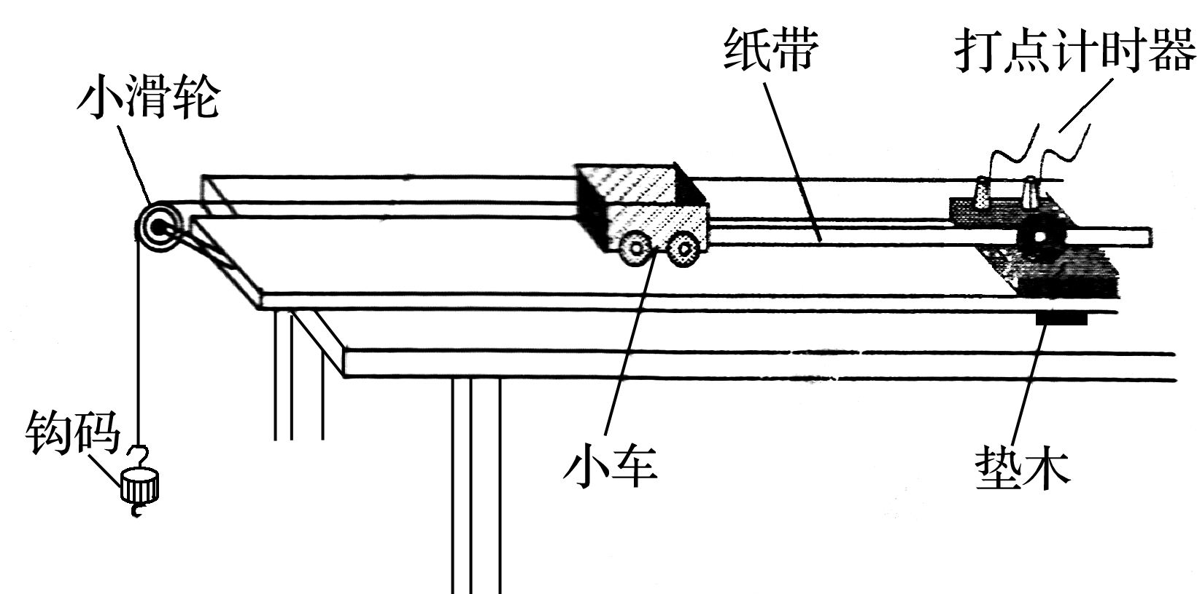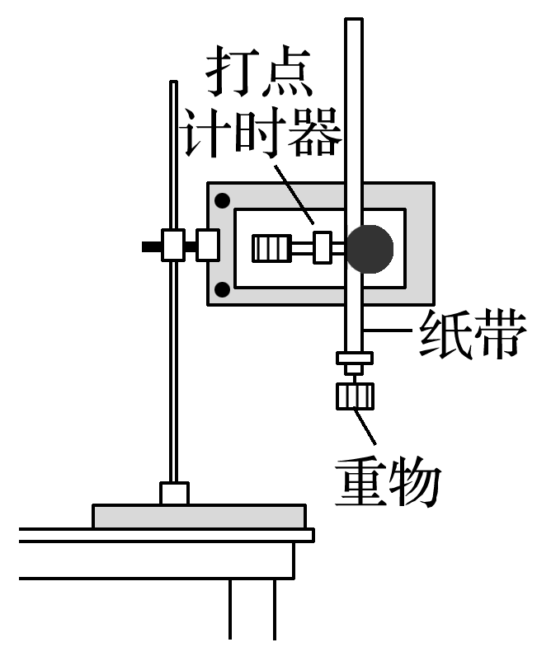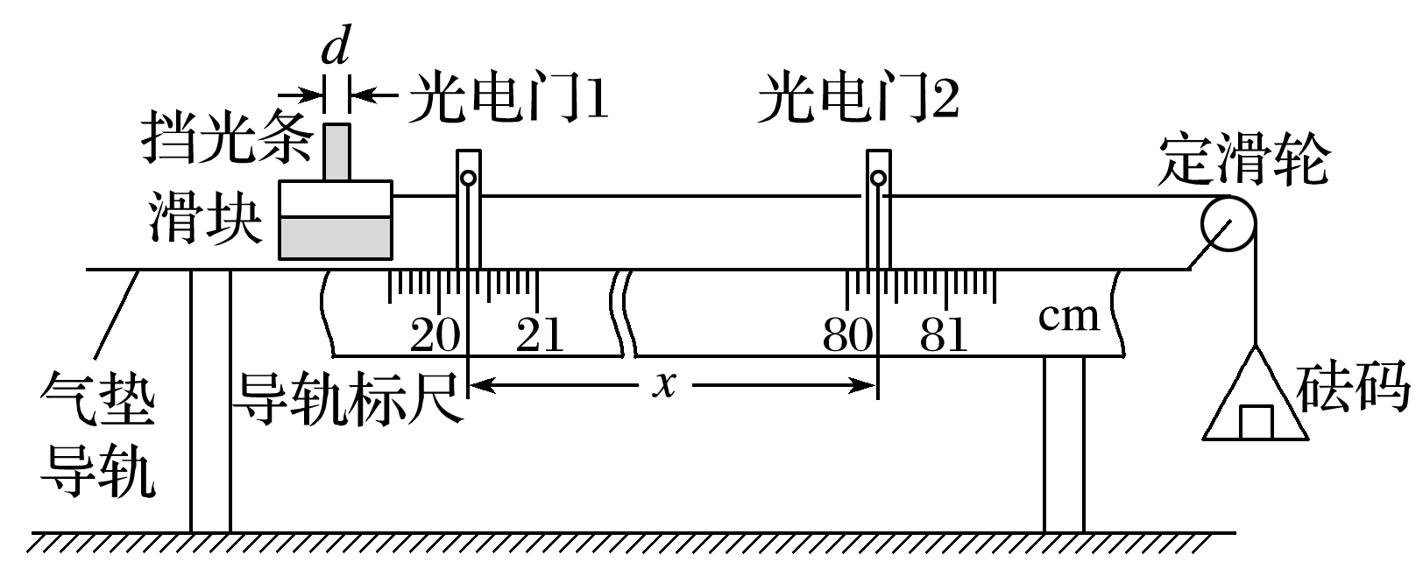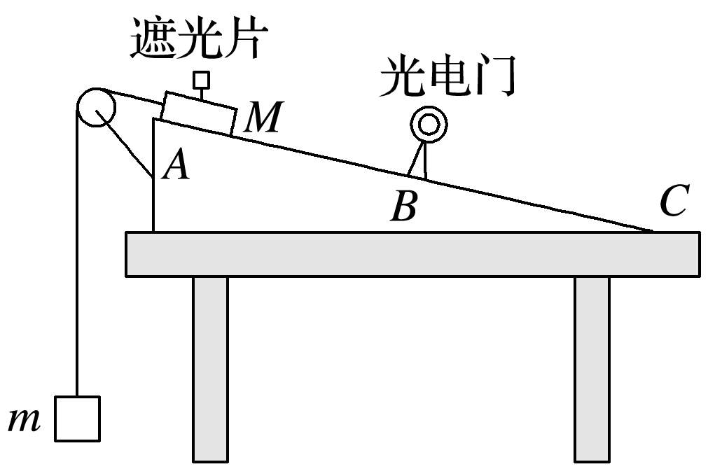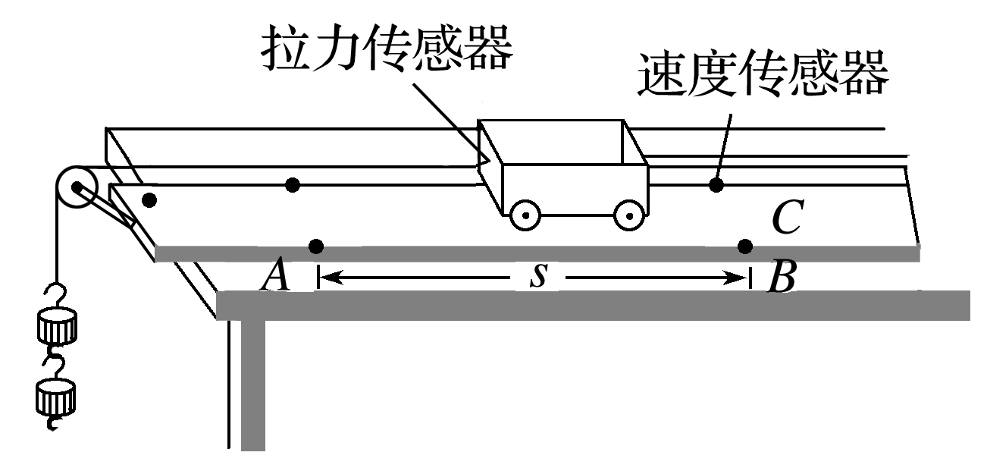

2．求解智能化

(1)摩擦阻力问题：靠小车重力的下滑分力平衡摩擦力→自由下落阻力减少→气垫导轨减少摩擦力．

(2)速度的测量方法：匀速运动速度→测量纸带上各点速度→光电门*v*＝→速度传感器直接显示速度大小．

3．实验多样化

可探究动能定理，可验证单物体(系统)机械能守恒．

例2　为了“探究动能改变与合外力做功的关系”，某同学设计了如下实验方案：



第一步：把带有定滑轮的木板有滑轮的一端垫起，把质量为*M*的滑块通过细绳与质量为*m*的带夹重锤跨过定滑轮相连，重锤后连一穿过打点计时器的纸带，调整木板倾角，直到轻推滑块后，滑块沿木板向下匀速运动，如图6甲所示．

第二步：保持长木板的倾角不变，将打点计时器安装在长木板靠近滑轮处，取下细绳和重锤，将滑块与纸带相连，使纸带穿过打点计时器，然后接通电源，释放滑块，使之从静止开始向下加速运动，打出纸带，如图乙所示．打出的纸带如图丙所示．

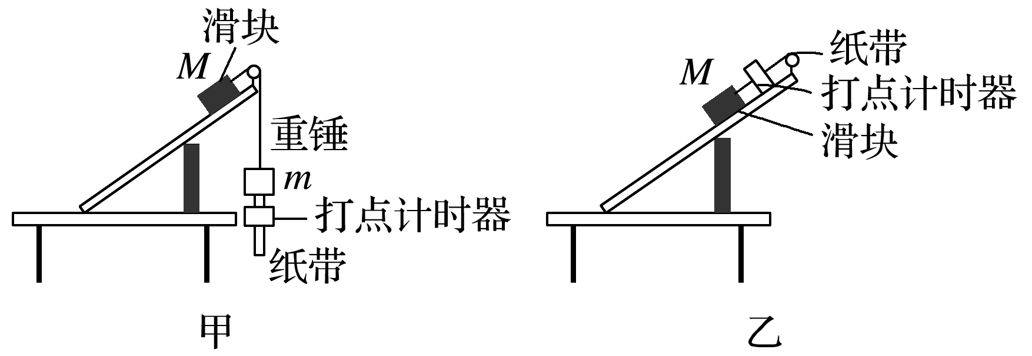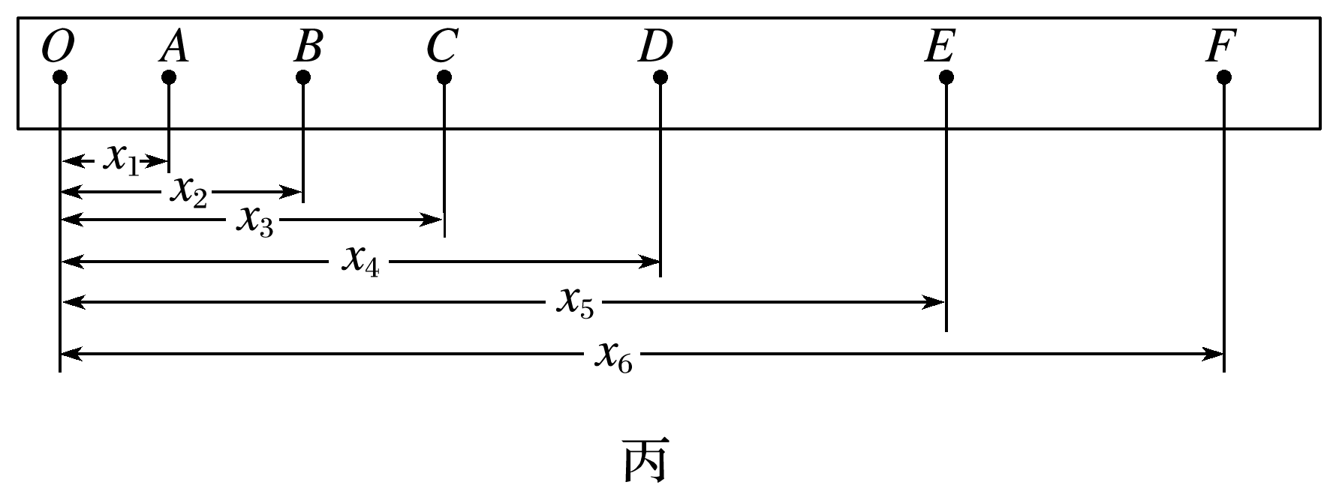

图6

请回答下列问题：

(1)已知*O*、*A*、*B*、*C*、*D*、*E*、*F*相邻计数点间的时间间隔为Δ*t*，根据纸带求滑块运动的速度，打点计时器打*B*点时滑块运动的速度*vB*＝________.

(2)已知重锤质量为*m*，当地的重力加速度为*g*，要测出某一过程合外力对滑块做的功还必须测出这一过程滑块______(写出物理量名称及符号，只写一个物理量)，合外力对滑块做功的表达式*W*合＝________.

(3)算出滑块运动*OA*、*OB*、*OC*、*OD*、*OE*段合外力对滑块所做的功*W*以及在*A*、*B*、*C*、*D*、*E*各点的速度*v*，以*v*2为纵轴、*W*为横轴建立直角坐标系，描点作出*v*2－*W*图象，可知该图象是一条________，根据图象还可求得________．

答案　(1)　(2)下滑的位移*x*　*mgx*　(3)过原点的直线　滑块的质量*M*

解析　(1)由打出的纸带可知*B*点的速度为*vB*＝；(2)由做功定义式可知还需要知道滑块下滑的位移*x*，由动能定理可知*W*合＝Δ*E*k，即*mgx*＝Δ*E*k；(3)*v*2－*W*图象应该为一条过原点的直线，根据Δ*E*k＝*Mv*2可求得*M*的值．



3．某学习小组在“探究功与速度变化的关系”的实验中采用了如图7所示的实验装置．

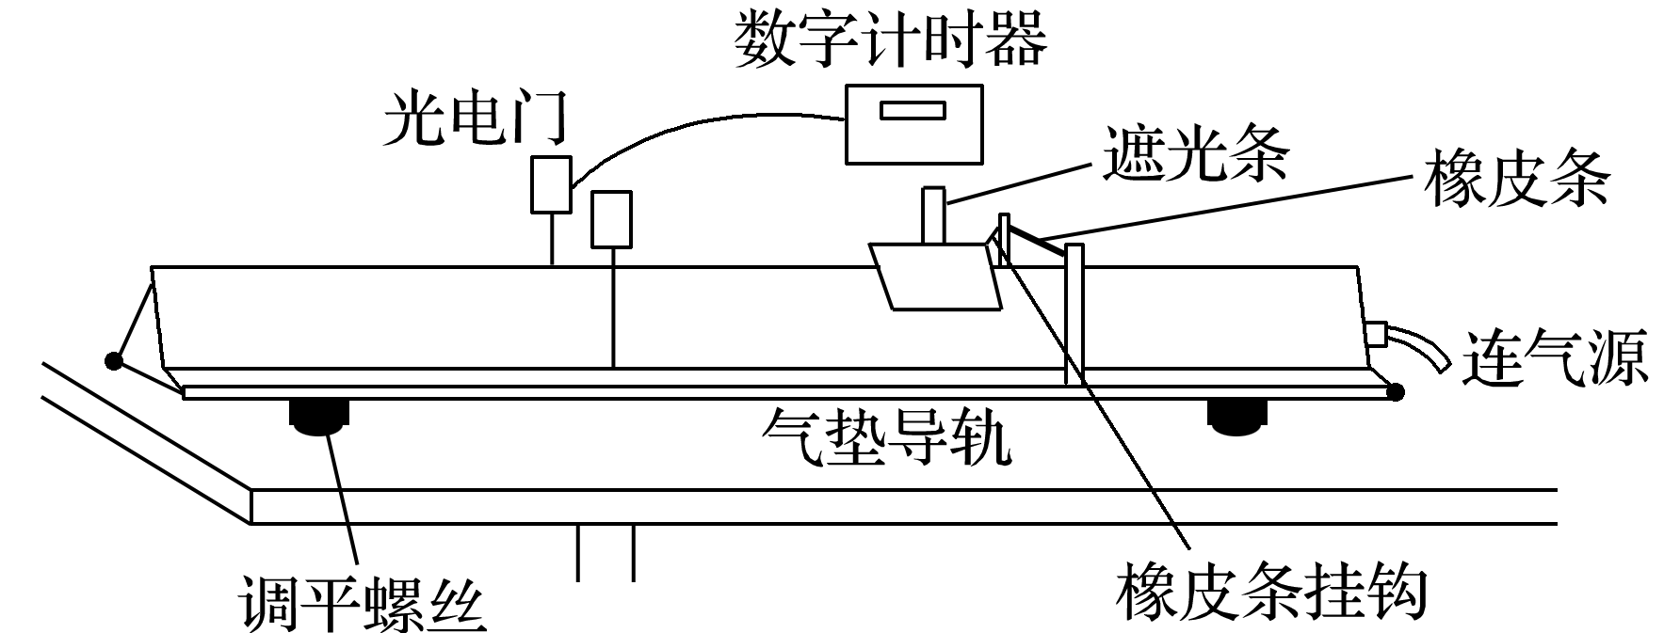

图7

(1)将气垫导轨接通气泵，通过调平螺丝调整气垫导轨使之水平，检查是否调平的方法是________________________________________．

(2)如图8所示，游标卡尺测得遮光条的宽度Δ*d*＝________cm.实验时，将橡皮条挂在滑块的挂钩上，向后拉伸一定的距离，并做好标记，以保证每次拉伸的距离恒定．现测得挂一根橡皮条时，滑块弹离橡皮条后，经过光电门的时间为Δ*t*，则滑块最后匀速运动的速度表达式为______(用字母表示)．

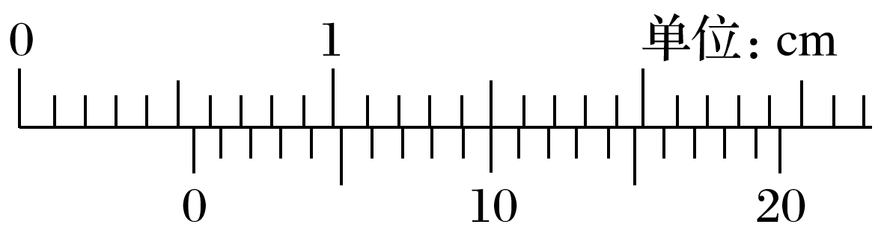

图8

(3)逐根增加橡皮条，记录每次遮光条经过光电门的时间，并计算出对应的速度．则画出的*W*－*v*2图象应是______________．

答案　(1)将滑块轻置于气垫导轨之上，看其是否滑动；或将滑块轻置于气垫导轨之上，轻推滑块看是否匀速运动(其他方法正确均可)　(2)0.550　　(3)过坐标原点的一条倾斜直线

解析　(1)检查导轨是否水平的方法：将滑块轻放在气垫导轨上，看其是否滑动(或将滑块轻放在气垫导轨上，轻推滑块看是否匀速运动)．

(2)Δ*d*＝5 mm＋0.05 mm×10＝5.50 mm＝0.550 cm

滑块匀速运动的速度*v*＝.

(3)由动能定理可知，*W*＝*mv*2，故画出的*W*－*v*2图象应是过坐标原点的一条倾斜直线．

4．某同学利用如图9所示的装置探究功与速度变化的关系．

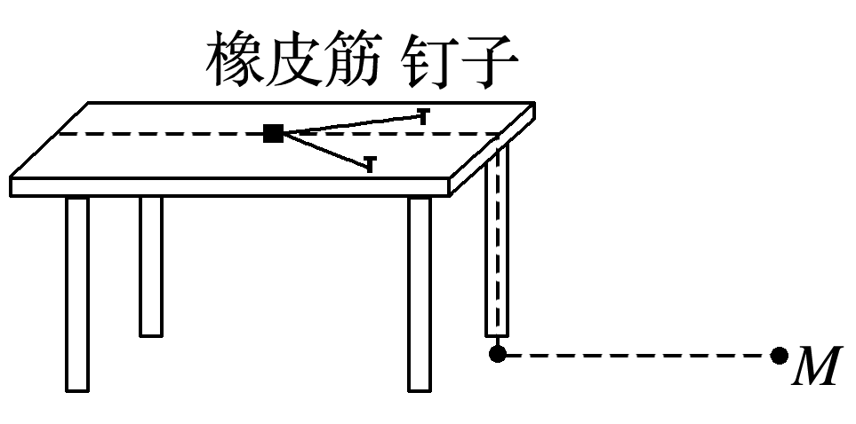

图9

①小物块在1条橡皮筋的作用下弹出，沿水平桌面滑行，之后平抛落至水平地面上，落点记为*M*1；

②在钉子上分别套上2条、3条、4条……同样的橡皮筋，使每次橡皮筋拉伸的长度都保持一致，重复步骤①，小物块落点分别记为*M*2、*M*3、*M*4……；

③测量相关数据，进行数据处理．

(1)为求出小物块抛出时的动能，需要测量下列物理量中的________(填正确答案标号)．

A．小物块的质量*m*

B．橡皮筋的原长*x*

C．橡皮筋的伸长量Δ*x*

D．桌面到地面的高度*h*

E．小物块抛出点到落地点的水平距离*L*

(2)将几次实验中橡皮筋对小物块做的功分别记为*W*1、*W*2、*W*3、……，小物块抛出点到落地点的水平距离分别记为*L*1、*L*2、*L*3、…….若功与速度的二次方成正比，则应以*W*为纵坐标、____________为横坐标作图，才能得到一条直线．

(3)由于小物块与桌面之间的摩擦不能忽略，则由此引起的误差属于________(选填“偶然误差”或“系统误差”)．

答案　(1)ADE　(2)*L*2　(3)系统误差

解析　(1)根据动能的定义*E*k＝可知，要求出*E*k，需要测量*m*、*v*.而小物块离开桌面做平抛运动，有*h*＝*gt*2，*L*＝*vt*，得*v*＝*L*，因此，只要测出*L*、*h*，就知*v*，选项A、D、E正确．

(2)因*v*＝*L*，所以若*W*∝*v*2，则*W*∝*L*2(*g*、*h*为常量)，应以*L*2为横坐标．

(3)小物块与桌面之间的摩擦不可避免，属于系统误差．

5．某实验小组的同学欲“探究小车动能变化与合外力对它所做功的关系”，在实验室设计了一套如图10甲所示的装置，图中*A*为小车，*B*为打点计时器，*C*为弹簧测力计，*P*为小桶(内有砂子)，一端带有定滑轮的足够长的木板水平放置，不计绳与滑轮的摩擦．实验时，先接通电源再松开小车，打点计时器在纸带上打下一系列点．

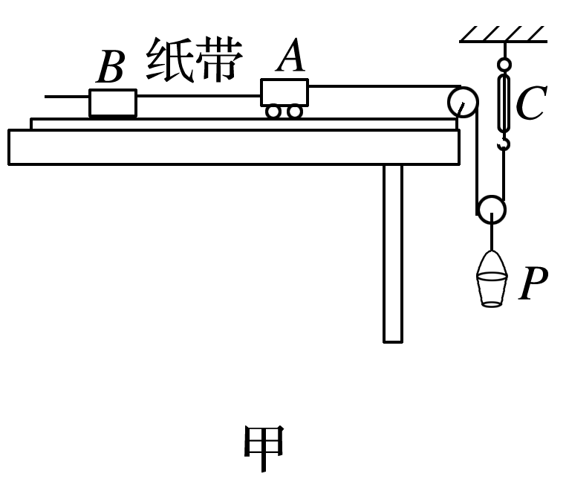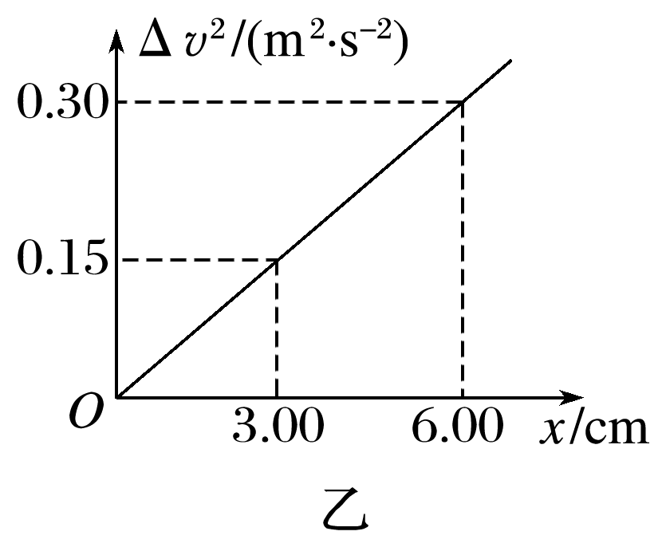

图10

(1)该同学在一条比较理想的纸带上，将点迹清晰的某点记为零点，顺次选取一系列点，分别测量这些点到零点之间的距离*x*，计算出它们与零点之间的速度平方差Δ*v*2＝*v*2－*v*02，弹簧测力计的读数为*F*，小车的质量为*m*，然后建立Δ*v*2－*x*坐标系，通过描点法得到的图象是一条过原点的直线，如图乙所示，则这条直线的斜率的意义为____________(填写表达式)．

(2)若测出小车质量为0.4 kg，结合图象可求得小车所受合外力的大小为________N.

答案　(1)　(2)1

解析　(1)根据动能定理可知*Fx*＝*m*Δ*v*2，所以理论上Δ*v*2＝*x*∝*x*，Δ*v*2－*x*图象为过原点的直线，直线的斜率*k*＝.(2)结合图象可知*k*＝＝5 N/kg，所以*F*＝1 N.